**Instrucciones:**

Resuelve cada uno de los siguientes problemas. Escribe el procedimiento o no será calificado.

1.- Una barra AB de 1m de longitud está sometida a la acción de 3 fuerzas verticales como indica la figura. Suponiendo que el peso de dicha barra es despreciable, calcular:

a) La suma algebraica de las fuerzas aplicadas a ella.

b) La suma algebraica de los momentos con respecto a un eje que pase por cada uno de los puntos: A, B, C.

c) La resultante y equilibrante del sistema de fuerzas dado.

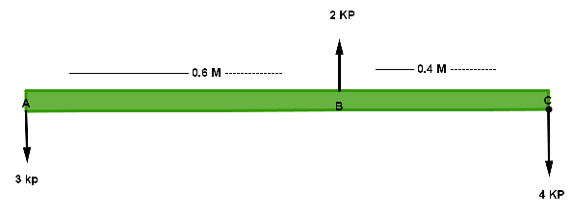

2.- Sobre un cuadrado de 4 cm de lado están aplicadas las fuerzas 2, 5 , 6, 4, 7 y 8 kp como se muestra en la figura que a continuación se presenta. Calcula la suma de los momentos de dichas fuerzas:

a) Con respecto a el punto M.

b) con respecto al centro O del cuadrado.

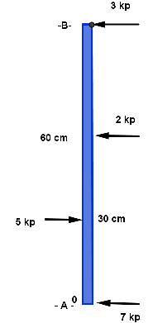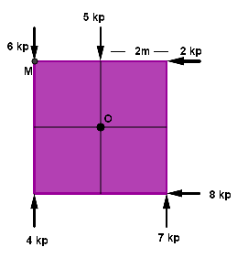

3.- Una varilla de peso despreciable y 100 cm de longitud está sometida a la acción de 4 fuerzas horizontales. ¿Qué fuerza es necesario añadir al sistema para que se encuentre en equilibrio y a qué distancia?

4.- Calcular la longitud de los brazos de una palanca de 40 cm de largo, sabiendo que permanece en equilibrio cuando de sus extremos penden 2 pesos de 10 kp y 20 kp respectivamente. Se supone que la palanca no tiene peso.

5.- Una barra uniforme de 5 m de largo y 15 kp de peso se mantiene en posición horizontal apoyada sobre un fulcro, cuando de sus extremos penden pesos de 20 y 30 kp. Calcular la posición del punto de apoyo o fulcro.

6.- Una barra uniforme de 1m de longitud y 9 kp de peso está apoyada en los puntos X y Z situados a 25 y 80 cm respectivamente, de uno de sus extremos. Hallar las fuerzas que actúan sobre dichos apoyos, sabiendo que en los puntos situados a 10cm, 65 cm y 100cm del extremo antes mencionado, se aplican pesos de 15, 5 y 7 kp respectivamente.

7.- Calcular la resultante y equilibrante de las fuerzas indicada en la figura (módulo y distancia):

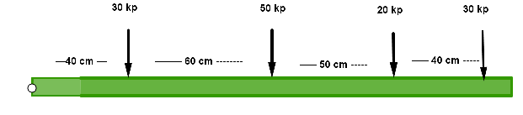

8.- Calcular el momento de la fuerza de 35 kp indicada en el gráfico, con respecto a un eje que pase por el punto o.

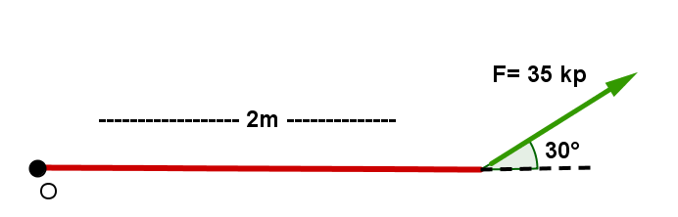

9.- La barra RS es homogénea y tiene una longitud de 50 cm y 100 N de peso; si se encuentra en equilibrio, calcula el valor de la tensión en la cuerda T de acuerdo a la figura.



10.- Calcula la suma de los momentos de las fuerzas representadas con respecto a ejes perpendiculares al plano que pasan por el punto B.



11.- Calcula el valor de la fuerza “F” para que la barra quede en equilibrio, es decir, el momento resultante con respecto al punto “O” sea cero. El bloque pesa 83 N y la barra es uniforme y tiene un peso de 5 N.



12.- Se quiere construir un móvil con dos adornos (peces) en un lado de la varilla, de la cual se desprecia su peso, y un contrapeso en el otro. ¿Cuál será el peso del contrapeso para que la varilla colgada esté en equilibrio? La varilla tiene una longitud de 50 cm.



*Envíalo a través de la Plataforma Virtual.  
 Recuerda que el archivo debe ser nombrado:****Apellido Paterno_PrimerNombre_Problemas_Vigas***